COLMAR

15 janvier 2004, 20h30
au Centre d’Etudes Japonaises d’Alsace, 24 rue de Verdun

STRASBOURG

16 janvier 2004, 18h30
à la Résidence du Consul général du Japon à Strasbourg, 11 rue Wagner

BESANçON

18 janvier 2004, 16h00
Au Centre de Linguistique Appliquée, 6 rue Gabriel Plançon

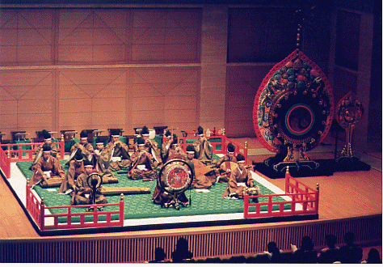
(Orchestre de musique gagaku)

Prochain Spectacle :
Gagaku - Musique et Danse de la Cour Impériale
Le 7 avril 2004 à Saint Louis, Théâtre de la coupole
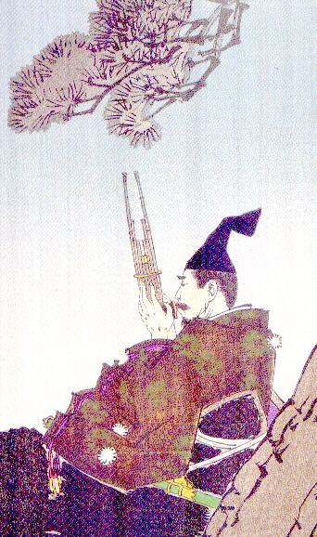
Récital de Shô

Mayumi Miyata
Le Shô

Le shô est un instrument à vent utilisé pour la musique gagaku. En comparaison des mélodies jouées au hichiriki et au ryûteki dans les morceaux de musique classique japonaise, le shô permet d’interpréter principalement des harmonies de cinq à six sons. Sa tonalité est proche du son pur produit par de fines anches de métal, et tout en ayant été transmis en tant qu’instrument traditionnel japonais, il génère une sonorité pleine de transparence que l’on ne retrouve chez aucun autre instrument.

L’instrument a la forme d’un bol en bois appelé kashira (tête), dans lequel sont fichés dix-sept tuyaux en bambou reliés ensemble par une bague d’argent, le bec se situant au niveau du bol. Les sons se produisent en soufflant, ce qui fait vibrer de petites anches (shita) faites d’un alliage de cuivre, qui se trouvent à la base de quinze des dix-sept tuyaux de bambou. En bouchant les trous situés sur les bambous, on fait jouer à ces derniers le rôle de tuyau de résonance. En bouchant plusieurs des trous, il est possible d’émettre plusieurs sons en même temps. Le principe est le même que celui de l’harmonica, mais le shô est un instrument très délicat qui peut ne plus produire de sons en cas de condensation due au souffle sur les anches ou produire des sons dissonants si la cire avec laquelle elles sont fixés n’est pas à la bonne température. Lors de son utilisation, il est nécessaire de garder l’instrument chaud à l’aide d’un brasero et de régler la température et l’humidité.

Il existe de nos jours de nombreux instruments de la même famille en Chine et en Asie du Sud-Est. Leur origine est ancienne et il en a été retrouvé dans des ruines du cinquième siècle avant Jésus-Christ, en Chine. Le premier instrument de ce type serait encore plus ancien. Il est surprenant de constater que cet instrument a été utilisé sous une forme quasi-inchangée pendant plus de 1200 ans.

Bien que le shô ait été transmis pendant de longues années, il s’agit d’un instrument d’accompagnement dans l’univers des classiques musicaux. La musicienne Mayumi MIYATA a recherché avec sa propre sensibilité, les capacités du shô en tant qu’instrument de solo
Mayumi MIYATA

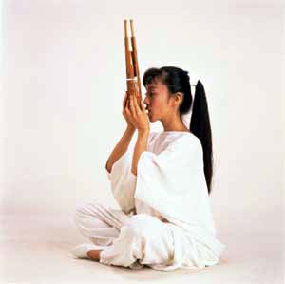
La musicienne Mayumi MIYATA a recherché avec sa propre sensibilité les capacités du shô en tant qu’instrument solo. Après avoir étudié le piano au conservatoire, elle a découvert le shô dans ce que l’on pourrait appeler une révélation, et par la suite, a développé une sensibilité musicale unique, sans être limitée par le carcan de la tradition. Ayant commencé à jouer lors de représentations de gagaku au Théâtre National du Japon en 1979, elle a organisé ses premiers récitals de shô en 1983. Outre les classiques, Mayumi MIYATA a élargi son répertoire à la musique contemporaine et à des concerts avec d’illustres orchestres. Elle est désormais la référence qui a fait connaître le shô japonais dans le monde. Elle a reçu, entre autres, le prix Geijutsu-senshô du Ministre de l’Education pour les nouveaux talents, le prix Kenzô Nakajima et le prix d’encouragement du concours de la culture de Yokohama.

Mayumi MIYATA se produit régulièrement à l’étranger. Elle a été acclamée à New York (1987), Paris (1989), Amsterdam (De Ijsbreker, 1989), Seattle (1992), New York (Brooklyn Museum of Art, 1993), Milan (Scala Piccolo Teatro, 1994), Vienne (Konzerthaus, 1995). Elle a aussi été invitée à divers festivals importants tels que les Cours internationaux de musique contemporaine de Darmstadt, le Festival de musique contemporaine de Donaueschingen, Extasis à Genève, Musica Viva à Munich, Musik Aktiv à Dortmund, la Semaine de musique contemporaine d’Orleans, Wien Modern, le Akiyoshidai International 20th Century Music Seminar and Festival (Japon), le Sapporo Pacific Music Festival, le Festival d’Automne de Paris ou encore des présentations d’oeuvres de John Cage en Italie.

Ses interprétations pleines de fraîcheur charment ses auditeurs et il est de nombreuses œuvres contemporaines qui n’auraient pas vu le jour sans elle. Mayumi MIYATA a été la première à interpréter certaines œuvres de compositeurs contemporains parmi lesquels John Cage, Tooru Takemitsu, Paul Mefano, Klaus Huber, Toshi Ichiyanagi, Maki Ishii, Jôji Yuasa, Toshio Hosokawa ou Helmut Lachenmann qui intègre le shô dans son opéra intitulé « Das Mädchen mit den Schwefelhölzern » .

Enfin, son interprétation de l’hymne national japonais lors de la cérémonie d’ouverture des Jeux Olympiques d’hiver de Nagano en 1998 fut retransmise en direct à travers le monde et a attiré l’attention sur son talent.

Sorte de hautbois en bambou d’environ 18 cm, laqué en rouge ou brun à l’intérieur et à l’extérieur.
Flûte utilisée lors des concerts de gagaku.

